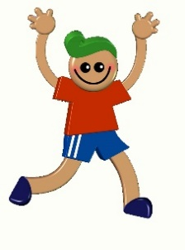
Kleuterturnen 2022-2023

Rennen,klimmen,dansen,lachen,springen…..Kinderen het plezier van sporten en bewegen laten ontdekken is een prioriteit tijdens onze lessen kleuterturnen. Al spelend ontdekken ze hoe leuk bewegen kan zijn, ontwikkelen ze hun motoriek en coördinatie, leren ze heel wat sociale vaardigheden, maken ze vriendjes en wat nog het allerbelangrijkste is beleven ze veel plezier.

Waar en wanneer:

Elke woensdag (uitgez. tijdens de schoolvakanties)
13.30 tot 14.15 uur: Kleuterturnen 2,5 - 4 jarigen in de sporthal van de Vlieger(start 21/9)
14:15 tot 15:15 uur: Kleuterturnen 4 - 6-jarigen in de sporthal van de Vlieger(start 21/9)
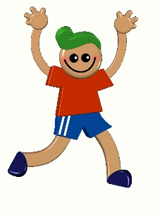
Prijs voor 1 jaar kleuterturnen
voor onze jongste kleuters (13:30 tot 14:15 uur) €70
voor onze oudste kleuters (14:15 tot 15:15 uur) 80 €
Schrijf je voor 6 oktober dan ontvang 10 € korting!
Bovendien krijgt het tweede kind uit hetzelfde gezin 10 € extra korting.

Je kan ter plaatse inschrijven . (jongste kleuters na de les – oudste kleuters voor de les)
Je kleuter kan geheel vrijblijvend deelnemen aan een gratis kennismakingsles.
Meer info: Renild Van Laer, 014/ 85 16 19, renildvanlaer@hotmail.com

Wij zijn verplicht al onze deelnemers te verzekeren.
We doen dit via de ledendenverzekering van Femma. Kinderen van Femma-leden zijn automatisch verzekerd.
Ben je nog geen lid? Vul dan het formulier “Ik wil lid worden“ in, en voor de prijs van € 30 is je ganse gezin gedurende 1 jaar verzekerd tijdens alle Femma-activiteiten. Bovendien kan je aan ledentarief deelnemen aan een zeer brede waaier boeiende activiteiten. Naast het kleuterturnen biedt Femma Kasterlee nog een bijzonder uitgebreid sportaanbod aan voor volwassenen en jeugd. Je kan bij ons wekelijks terecht voor een les Yoga,BBB (buik, borst, billen), bodymix,, bootcamp aquafitness, volleybal, fatburnstep, tennis, Zumba ,Qigong , fietsen, wandelen en callanetics. Voor elk wat wils!!!Daarnaast is natuurlijk ook nog ons gewone activiteitenaanbod met een theateravond, kooklessen, dauwtrip, naailessen, uitstappen, bloemschiklessen, creatieve workshops….
Interesse? Neem dan zeker eens een kijkje op www.femmakasterlee.be voor onze volledige sportagenda en activiteitenaanbod.

